函数作业2

习题3.2

2 设 $f,g,h$ 是从R到R的部分函数，对于 $x≠0,$

$f\left(x\right)=\frac{1}{x}$，对于 $x∈R,g\left(x\right)=x^{2}.$ 对于 $x≥0,$

$h\left(x\right)=\sqrt{x}$.试求 $f∘f,h∘g,g∘h$ 及它们的定义域和值域。

解：

$$f∘f=\frac{1}{\frac{1}{x}}=x ,定义域为\left(-∞,0\right)∪\left(0,∞\right),$$

$$值域为\left(-∞,0\right)∪\left(0,∞\right)$$

$$h∘g=\sqrt{x^{2}}=|x| ,定义域为\left(-∞,∞\right),$$

$$值域为[0,∞)$$

$$g∘h={\left(\sqrt{x} \right)}^{2}=x ,定义域为 [0,∞)$$

$$值域为[0,∞)$$

5 设 $f$ 是从A到A的满射且 $f∘f=f,证明f=I_{A}$

证明：

任取元素 $a∈A，由于f是满射，故存在x_{0}，$

$$使得f \left(x_{0}\right)=a$$

$$故f \left(a\right)=f\left(f\left(x_{0}\right)\right)= f∘f\left(x_{0}\right)=f \left(x_{0}\right)=a$$

*故 $f=I_{A}$*

7 设A={1,2,3}.有多少个从A到A的满射 $f使f\left(1\right)=3?$

解：

由于 $f$ 是满射，故 $f\left(2\right)和f\left(3\right)的取值为1或2，$

$$故有2个满射f符合条件$$

9 设 $f:X→Y 且 g :Y→Z$.

（a） $若g∘f为满射，g为内射，则f为满射$

（b） $若g∘f为内射，f为满射，则g为内射$

解：

（a）由于 $g∘f为满射，故g为满射，又因为g为内射$，故 $g为双射$

假设 $f不为满射，则存在y∈Y，使得y∉ran\left(f\right)$

$$而由于g为双射，且由于g∘f为满射，故ran\left(f\right)=Y$$

故产生了矛盾，假设不成立，所以 $f为满射$

（b）假设 $g不为内射$，则存在 $y_{1},y_{2}∈Y$, $y_{1}≠y_{2}使得$

$$g\left(y_{1}\right)=g\left(y_{2}\right).$$

由于 $f为满射，故ran\left(f\right)=Y$

而 $g∘f为内射，故对任意y_{1},y_{2}∈Y$, $y_{1}≠y_{2}使得$

$g\left(y_{1}\right)≠g\left(y_{2}\right)$。与假设形成矛盾，故 $g为内射$

优秀解法

5

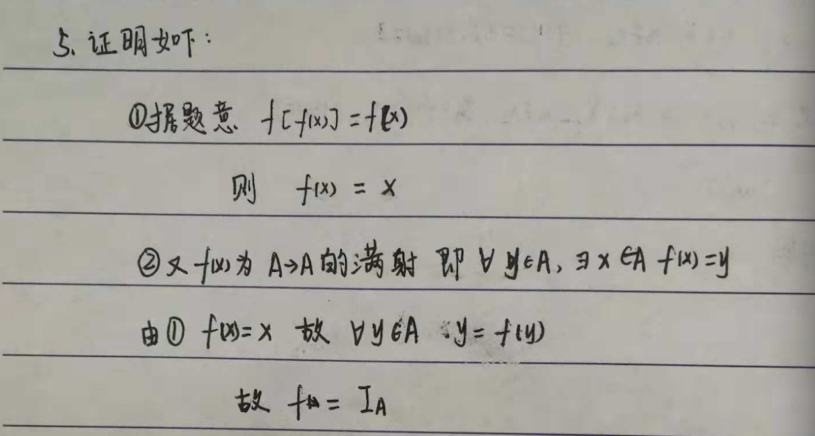

本次作业题目比较简单，没什么人出错。2，7有极少人出错，应该是计算出现了失误。